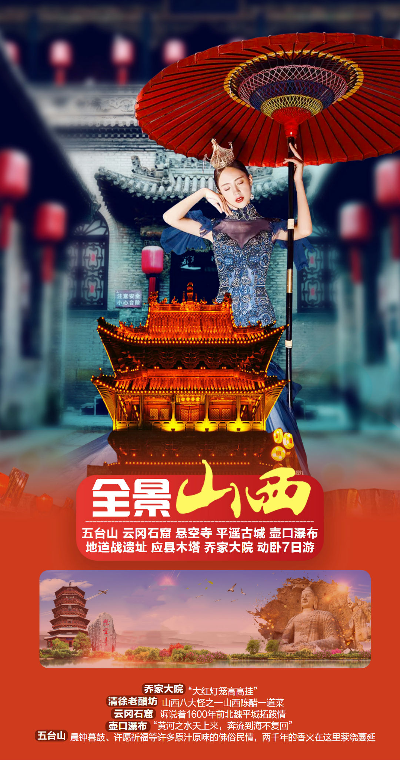
五千年很远，山西很近。
我在平遥等你来，山西欢迎您

卷首语：待您江湖厌倦时，望得见山，看得见水，摸得着历史，记得住那缕缕乡愁和袅袅炊烟！
山西：自然赋予了山西自然的美，历史赋予了山西人文的美；没有一个地方，可以这样骄傲的拥有！

经典山西—
五台山、西河头地道战/云冈石窟/悬空寺/应县木塔/平遥古城/乔家大院/壶口双动7日游

景点安排 |  | 用餐 | 住宿
D1 | 成都-太原 | 自理 | 太原
D2 | 太原—西和头地道战—五台山 | 早中 | 五台山
D3 | 五台山——悬空寺——应县木塔—云冈石窟 | 早中 | 大同
D4 | 大同——醋文化园--乔家大院——平遥古城 | 早中 | 平遥
D5 | 平遥古城—壶口瀑布 | 早中 | 壶口/襄汾
D6 | 壶口-太原 | 早中 | 太原
D7 | 太原-成都 | 无 | 温馨的家
// 详细行程 //
第一天：成都-太原—入住酒店—自由活动 （无餐） 宿太原
成都火车东站集合，乘火车赴龙城太原
（参考车次-D1904 (07:52发车，15:59到达）；D1906（15:17发车，22:51到达），具体趟次以出团通知书上为准），在火车上观沿途风光，绵阳江油广元沿途均可上车。

交通：【全天提供接机接站服务】 15公里约1小时
24小时（全天免费接机接站服务）接团地点：A、太原武宿机场 B、太原南站 C、太原站；
我社接站师傅在您抵达龙城太原的前一天联系您，请您注意查收手机短信或电话联系（请您保持手机畅通）；
抵达后接站师傅直接带您酒店入住（当天自由活动没有安排游览行程）。

▼【温馨提示】
【1】：接站师傅会在您到达龙城太原的前一天16:00—22:00联系您请保持电话畅通，并保留司机联系电话以及紧急联系人电话方便及时联系。
【2】：接送为拼车接站/机，根据车站及机场公布的实际抵达时间，前后相差40分钟内的客人，一起接站/机，沿途会送不同酒店，请知晓。
【3】：导游会在您出游前一天18:00—21:00与您联系，确认次日行程及上车地点。
【4】：酒店一般服务员在9点钟上班，开始打扫卫生，大约10点钟后方可办理入住，如有早到的游客可以先寄存行李到前台先行自由活动。
衣：因山西是典型的为黄土覆盖的山地高原，属于温带大陆性季风气候，紫外线强、早晚温差较大，请备好必要衣物，以
防感冒。
食：第一天来忌暴饮暴食，应多喝开水，多吃蔬菜水果，少抽烟，少喝酒。
住：抵达酒店后请您在前台领取酒店名片；入住时检查房间内设施是否有损坏、缺少、污染；洗浴时请注意防滑；切勿将房间号告诉陌生人，勿邀请陌生人到房间内交谈；离开饭店时别忘了拿走自己的贵重物品及行李。
行：自由活动期间，山西出租车起价费用8元3公里；超出加1.6元/公里，晚21点以后起价8.6元3公里，超出加1.8元/公里。（仅供参考，请以当地实际情况为准）
游：感受一下龙城夜景，建议不要走太远，以免迷路；勿去不正当娱乐场所，以免上当受骗。
购：切勿轻信流动推销人员的商品推荐。由于小摊位物品真伪及质量难以保障，不要在小摊位购买物品。无意购买时，请
勿向商家问价或者还价，以免发生争执。

自由活动：自由活动期间，无导游陪同，请自行前往
【太原】：山西省省会，简称并，别称并州，古称晋阳，也称龙城，国家历史文化名城、国家园林城市、太原都市圈核心城市，山西省政治、经济、文化、交通和国际交流中心，是一座具有4700多年历史，2500多年建城史，“控带山河，踞天下之肩背”，“襟四塞之要冲，控五原之都邑”的历史古都。
※1、值得一游处：山西省博物院、山西省煤炭博物馆、汾河公园、长风商务区。
※2、值得一吃处：太原食品一条街（小吃街）、太原面食馆（精品面食馆）、郝刚刚羊杂店（冬季选择）。
※3、值得一逛处：柳巷商业街。
█【市区部分推荐餐厅】
※1、太原市：老太原饭店菜馆：推荐老太原铜火锅、老太原糖醋丸子、百花稍梅。人均消费：80元，地址：杏花岭区解放路175号万达广场三层3017号
※2、太原市：山西会馆：推荐麻油山药、牛肉窝头、雁北苦荞面、会馆皮冻。人均消费：100元，地址：小店区体育路71号
※3、太原市：山西派：推荐炸茄子、小花卷过油肉、煎灌肠、尖椒番茄栲栳栳、和子饭。人均消费：60元，地址：小店区体育路德得轩旁
第二天：太原—西河头地道战--五台山 （含早、中餐） 宿平遥
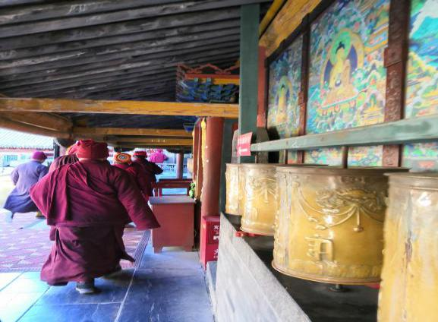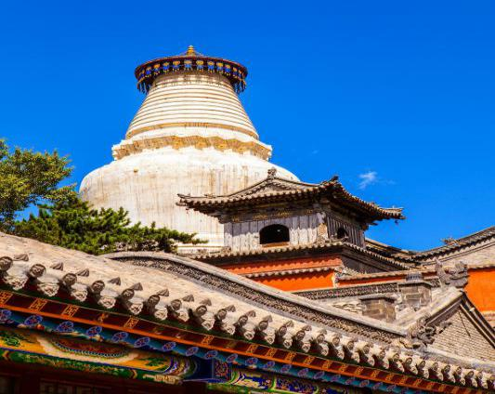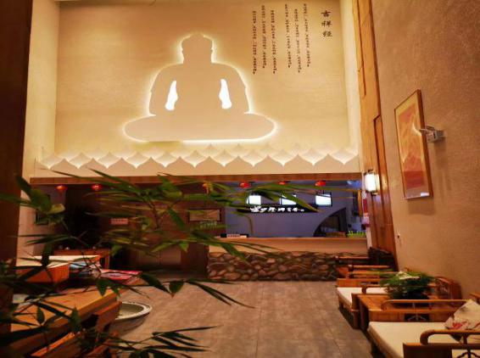
本日看点：晨钟暮鼓、许愿祈福等许多原汁原味的佛俗民情，两千年的香火在这里萦绕蔓延......
五台山、镇海寺、普化寺、殊像寺、五爷庙
行程简介：
07:00用早餐（酒店含早） 用餐30分钟
特别提示：如有第二天早上抵达的客人（最晚09:00之前抵达），早餐请自理，导游根据抵达时间接站，行程出发时间可能会有延迟，敬请谅解。
07:30-08:30出发【五台山风景名胜区】五台山位列中国佛教四大名山之首，也是中国四大菩萨的文殊菩萨的大道场。与尼泊尔蓝毗尼花园、印度鹿野苑、菩提伽耶、拘尸那迦并称为世界五大佛教圣地。走进古老而神秘的佛教圣境，倾听佛乐声。（行程240公里3小时高速）
09：30红色文化“地道战，地道战，埋伏下神兵千百万……”，不信请到定襄西河头地道战遗址来参观（参观1.5小时）
11：30用中餐 用餐1小时
14:00【镇海寺】（无门票、游览40分钟）镇海寺位于山西省忻州市五台县台怀镇南清水河西侧，距台怀镇5公里。镇海寺建在陡峻的石山嘴上，紧贴大院的前沿，树有幡杆，蹲有石狮，筑有山门、天王殿和钟鼓二楼。镇海寺始建于明代，因寺旁海底泉上建有镇海塔而得名，清代至民国时期是章嘉活佛的住地，现为藏传佛教格鲁派寺院。
【普化寺】（无门票、游览30分钟）普化寺原称玉皇庙、帝释宫，现存寺庙是于民国年间重建。这里的建筑特点，一是楼廊式格局，二是装饰精细，门上券口、格下槛墙、墀头角柱石和柱础等多有汉白玉石雕，体现了民国年间的建筑风格。
【殊像寺】（无门票、游览40分钟）殊像寺是五台山五大禅林之一，因寺内供奉着文殊菩萨而得名。它创建于东晋(公元317-420)初年，唐代(公元618-907)重建，元泰定二年(1325)又予重建，后毁于大火。明代弘治九年(1496)再建，万历年间(1573-1620)又予重修，寺内有重修碑记。1983年被定为汉族地区全国重点寺庙。寺内最著名的建筑是文殊阁(大殿)，现存殿宇为明弘治二年(1489)由铁林果禅师主持修建的。大殿面宽五间，进深三间，重檐九脊歇山顶，是五台山台怀中心区最大的殿宇。殿内正中佛台上供奉的文殊骑狮塑像，高近十米，是五台山诸寺中最高大的一尊文殊塑像。
【大白塔】（外观、游览30分钟）大白塔全名为释迦文佛真身舍利塔，是五台山的标志和象征，位于塔院寺内，塔院寺也因此塔而得名。大白塔的外观规制与北京北海公园的白塔大致相同，但是规模要大几倍，高达50余米。据说从前香客，多绕行白塔还愿，一边走一边念经或叩头，一边抚转法轮。蒙藏族佛教徒到五台山，首先要朝拜“塔院寺五圣迹”的第一圣迹，就是大白塔。
【五爷庙】（无门票、游览40分钟）五爷庙本名万佛阁，带着一颗虔诚的心朝拜五台山许愿最灵、香火最旺的寺庙，为您的家人与亲友祈福、许愿。
18:00入住酒店
19:00用晚餐 用餐1小时
重点说明：
山西名寺名庙分布较广，它们是旅游者颇爱光顾游览的重点，但旅游者在游历寺庙时有四忌需牢记心头，以免引起争执和不快。
对寺庙的僧人、应尊称为"师"或"法师"，对主持僧人称其为"长老"、"方丈"、"禅师"。喇嘛庙中的僧人称其"喇嘛"，即"上师"意，忌直称为"和尚"、"出家人"，甚至其它污辱性称呼。
与僧人见面常见的行礼方式为双手合十，微微低头，或单手竖掌于胸前、头略低，忌用握手、拥抱、摸僧人头部等不当之礼节。
与僧人交谈，不应提及杀戮之辞、婚配之事，以及提起食用腥荤之言，以免引起僧人反感。举止失当—游历寺庙时不可大声喧哗、指点议论、妄加嘲讽或随便乱走、乱动寺庙之物，尤禁乱摸乱刻神像，如遇佛事活动应静立默视或悄然离开。同时，也要照看自己的孩子，以免因孩子无知而做出不礼貌的事。
在寺院中不得吸烟、随地乱扔果皮纸屑，在大殿中不得拍照、摄影。
来五台山仅是旅游，尽量避让卖香火的商贩，不买就不要随便伸手接，有时候很难摆脱对方的纠缠。
准备好零钱，五台之间没有任何商店小卖部，吃斋、住宿、拜功德都需要零钱。不过，如果愿意大面额投入功德箱，当然也没人反对。
不论是“你好，谢谢，再见”均可说“阿弥陀佛”。
第三天：五台山—悬空寺2.5H---应县木塔1H--大同1.5H 含早、中餐 / 宿大同
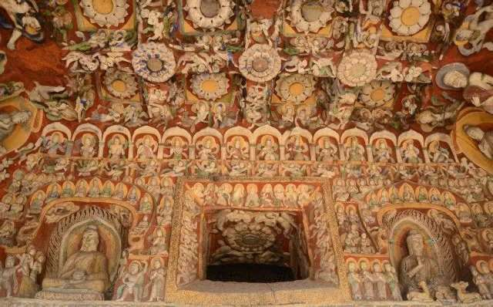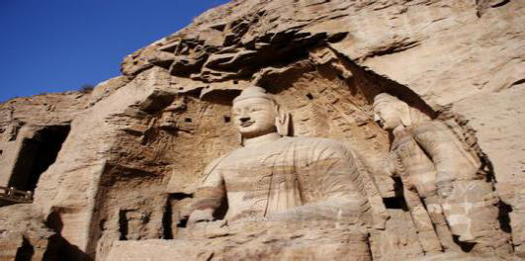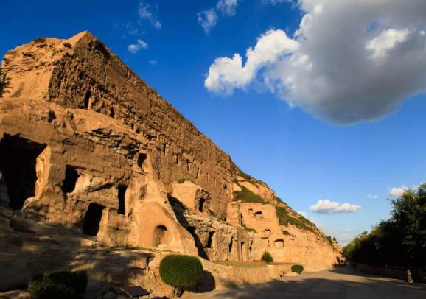
本日看点：有诉说着1600年前北魏平城拓跋情的云冈石窟.....
行程简介：
游览景点：云冈石窟 悬空寺 应县木塔
06:30用早餐（酒店含早） 用餐30分钟
07:00乘车赴浑源（行程150公里2.5小时国道+高速）
9：30【悬空寺（首道含）】（游览1小时，含首道，不含登临费，登临门票根据个人需求自愿自行购买，60周岁以上100元/人）悬空寺位于恒山金龙峡翠屏峰的悬崖峭壁间，始建于北魏，距今已有1500多年历史。是国内现存保存完好的高空木构摩崖建筑。来到恒山脚下，远远可以看到悬在半山腰的悬空寺，整个寺院悬在陡峭的崖壁上，利用峭壁的凹凸部分巧妙地依势而建，显得格外错落而有节奏感
10:30乘车赴应县（行程60公里1小时高速）
11:30参观无钉无铆却屹立千年【应县木塔】（游览1小时）
12:30用午餐 用餐1小时
15:00【云冈石窟】（游览2小时）位于中国北部山西省大同市西郊的武周山南麓，石窟依山开凿，东西绵延1公里。存有主要洞窟45个，大小窟龛252个，石雕造像51000余躯，为中国规模之首的古代石窟群之一，与敦煌莫高窟、洛阳龙门石窟和天水麦积山石窟并称为中国四大石窟艺术宝库。云冈石窟的造像气势宏伟，内容丰富多彩，堪称公元5世纪中国石刻艺术之冠，被誉为中国古代雕刻艺术的宝库。
18:00入住酒店
如五台山修路，下雪、下雨等不可抗力原因，导致五台山到大同需绕路，加车费50元/人，请现付导游，谢谢。
云冈石窟电瓶车20元/人（自理）
第四天：大同—太原—祁县乔家大院—平遥古城 含早、中餐 / 宿平遥
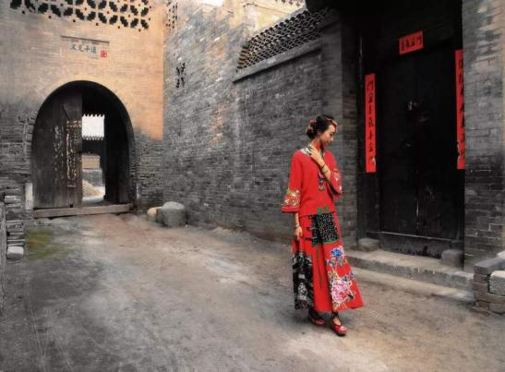
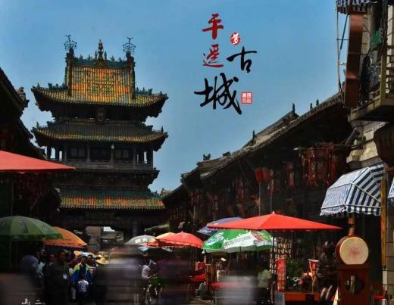
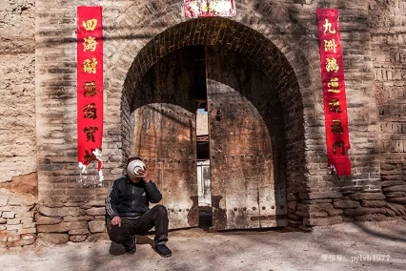
本日看点：有“大红灯笼高高挂的”乔家大院......、山西八大怪之一山西陈醋一道菜---清徐老醋坊
乔家大院 宝源醋坊
行程简介：
06:30用早餐（酒店含早） 用餐30分钟
07:00乘车返太原，沿途参观“山西黄金旅游通道”大运高速公路，远眺现存最完整的明代旧广武城（行程280公里4.5小时高速）
12:00用午餐 用餐1小时
14:00【宝源老醋坊】（无门票、游览1小时）宝源老醋坊位于山西省清徐县杨房村，由山西水塔老陈醋股份有限公司建立，还原了明清时期的醋坊原貌。"自古酿醋数山西，山西酿醋数清徐。"作为山西老陈醋的发源地—清徐，在3000多年的醋史演变中，对我国的酿醋产业做出了巨大贡献，清徐因此也被誉为"中国醋都"。在明清两朝，山西老陈醋发展达到了鼎盛时期，在清徐当地先后涌现出了"宝源坊"、"顺泰号"、"同泰庆"、"美和居"、等一大批酿醋老醋坊，加之伴随晋商走南闯北的脚步，山西老陈醋也随之传遍了大江南北，成为人们所喜爱的调味品，被誉为"天下第一醋"。"宝源坊"，始建于明朝宣德三年，即1427年，距今已有500多年历史。宝源老陈醋曾作为明、清两朝皇家贡品，为山西醋业写下了辉煌的篇章。
15:00乘车赴祁县（行程60公里1小时国道）
15:30【乔家大院】（游览1.5小时）乔家大院位于山西省祁县乔家堡村。它又名“在中堂”，是清代全国著名的商业金融资本家乔致庸的宅第。2006年2月13日以乔致庸人物为背景，由胡玫导演，朱秀海编剧，陈建斌和蒋勤勤主演的45集电视连续剧《乔家大院》在中央电视台一套黄金档开播。
17:30乘车赴世界文化遗产平遥古城（行程60公里1小时国道）途中参观参观工业旅游示范园区【冠云集团】，品冠云牛肉（游览时间约30分钟）
19：00【平遥古城】是中国境内保存最为完整的一座古代县城，是中国汉民族城市在明清时期的杰出范例，在中国历史的发展中，为人们展示了一幅非同寻常的文化、社会、经济及宗教发展的完整画卷。平遥古城，始建于西周宣王时期，明代洪武三年扩建，距今已有两千七百多年的历史。迄今为止，它还较为完好地保留着明、清时期县城的基本风貌，堪称中国汉民族地区现存最为完整的古城。平遥曾是清代晚期中国的金融中心，并有中国保存最完整的古代县城格局。全城总面积2.1平方公里城内建筑为明清两代都市布局风格，主要街道程（十）或丁字交叉；游，平遥『明清街』，城内南大街，西大街等街道，是自明代以来的商贸集散，邻街铺面、商号比比皆是。漫步于一座生活在历史和现代之间的古城，过去和现在的影像在这座城市中清晰重叠在平遥古镇的街道。仿佛时光倒流，流连忘返，在这里慢慢欣赏古镇散发出的明清痕迹与商家文化的气息，漫步明清街，享受慢生活
18:00安排入住
【温馨提示】
1、景区实行一票制，俗称“通票”125元/人，包含，城墙、日升昌、平遥县衙署、城隍庙、中国镖局博物馆、华北第一镖局、文庙、协同庆票号等小景点。进古城不要钱，如需参观平遥古城，自愿自费购买125元|人通票参观。
2、平遥古城不允许外部车辆进入，进古城需要乘坐电瓶车（自理30元|人）。
3、因平遥城内改造，城内客栈住宿，暂时待定，如当天不能安排入住城内客栈，我社有权利改为平遥城外宾馆，请谅解，谢谢。
第五天：平遥—壶口 含早、中餐/ 宿壶口
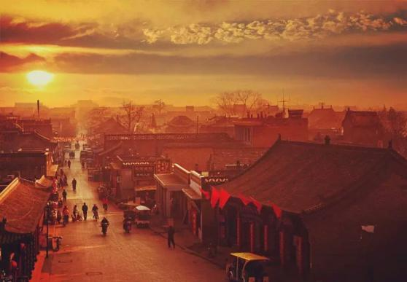
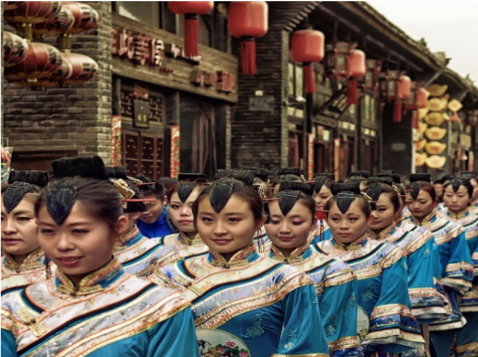
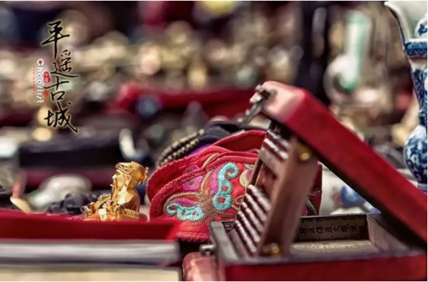
本日看点：推开厚重的城门，走进千百岁月雕饰的街巷。这里最大限度保留了2800年历史原貌的平遥古城....
古街道，红灯笼，老字号/戏曲、社火、彩灯、民俗/飞檐翘角的市楼一秒回到2700多年前/重回晋商辉煌时代
行程简介：
走进这座曾经富丽繁华的古城，处处可以感受到晋商文化熏陶的气息。您可以在有着“东方华尔街”美称的明清一条街上感受平遥商业的繁华，也可以走在深深的小巷中体味平遥的宁静闲情，了解平遥那凝固在时间里的历史沧桑。
07:00用早餐（酒店含早） 用餐30分钟
08:00平遥古城内畅游世界自然文化遗产平遥古城（约3h）畅游两百年前中国的华尔街---明清一条街，游览“中国银行业鼻祖”---日升昌票号，学习晋商文化；逛中国保存最完整的平遥清朝时的县府衙门，感受当时县太爷的生活习惯；参观协同庆票号博物馆，登平遥古城墙。，漫步于一座生活在历史和现代之间的古城，过去和现在的影像在这座城市中清晰重叠在平遥古镇的街道。仿佛时光倒流，流连忘返，在这里慢慢欣赏古镇散发出的明清痕迹与商家文化的气息，漫步明清街，享受慢生活。
12:00用午餐 用餐1小时
13:00乘车赴壶口瀑布（行程280公里4.5小时高速）途中参观参观工业旅游示范园区【冠云集团】，品冠云牛肉厂（游览时间约30分钟）
18:30安排入住
壶口瀑布绝佳观赏期分为两段
①：每年春季4~5月份，正值农历三月间，漫山遍野的山桃花盛开，岸边冻结的冰崖消融，称为“三月桃花汛”；
②：每年是秋季9~11月份雨季刚过去时，河边众多山泉小溪，汇集大量清流，阵阵秋风吹过，常有彩虹出现，叫做“壶口秋风”。这两个时期，水大而稳，瀑布宽度可达千米左右。主瀑难以接近，但远远望去，烟波浩淼，威武雄壮。大浪卷着水泡，奔腾咆哮，以翻江倒海之势，飞流而下。真是“水底有龙掀巨浪，岸旁无雨挂彩虹。”此情此景，实非笔墨所能形容。数九寒冬，壶口瀑布又换上了一派银装玉砌的景象，在那瑰丽的冰瀑面上，涌下清凉的河水，瀑布周围的石壁上，挂满了长短粗细不一的冰滴溜，配上河中翻滚的碧浪，更显示出一幅北国特有的自然风光。。
第六天：壶口—太原 含早、中餐/ 宿太原
本日看点：千百年来，诗人用“收来一曲水，放出半天云”来形容壶口瀑布
行程简介：
07:00用早餐（酒店含早） 用餐30分钟
08：00【壶口瀑布】（电瓶车自理20元/人、游览1小时）壶口瀑布是黄河中游流经秦晋大峡谷时形成的一个天然瀑布。西临陕西省宜川县，东濒山西省吉县，距陕西省宜川县城40公里，距山西吉县城西南约25公里。瀑布宽达50米，深约50米，瀑面3万平方米。是中国仅次于贵州省黄果树瀑布的第二大瀑布。1988年被列为国家自然风景名胜区，1991年被国家旅游局评为“中国旅游胜地四十佳”之一。河水流经此地，以其巨大的力量，泻入河谷，冲入深槽，顿时，涛声轰鸣，水雾升空，惊天动地，气吞山河，显示出“黄河之水天上来，奔流到海不复回”的宏伟气概。（如山西壶口关闭，则改为参观陕西段壶口，参加此行程视为同意其安排）
11:00用午餐 用餐1小时
12：00返回太原（500KM|行程5小时）温馨的家
第七天：太原—成都 餐：无 / 宿：温馨的家
结束愉快的山西之旅！乘车返成都，火车上自由观光，返回温馨的家（绵阳 广元沿途均可下车）安排送站，乘车前往太原机场后火车站/火车南站送团，结束愉快的山西之旅！：参考车次（D1901 07:20-14:59）；（D1903次,14:33-22:18），具体趟次以出团通知书上为准）
***************全程结束***************
// 服务标准及费用包含 //
1.交通：成都-太原往返动车二等座；当地空调旅游车（保证一人一正座）(除部分特殊路段因当地规定及安全考量，则依规定派遣小型车)；
2.住宿：入住酒店双人标准间，全程不提供自然单间，出现单男单女请现补房差（以我社出发前通知客人入住的酒店为准）；
参考酒店（准三）：
太 原：莫泰如家、格林豪泰、锦江风尚等
五 台 山：祥云大酒店、昱都大酒店、玉泉山庄等
大 同：忘归连锁酒店、北都丽园大酒店、今日商务酒店等
平 遥：城内民俗客栈福盛源客栈、东南海客栈或城外宾馆（城内整改的情况下，会调至城外）
壶 口：壶口商务、壶口饭店、望河楼大酒店等
温馨提示：南北酒店有差异，普遍比南方低一个档次，请抱着宽容的心态来对待，五台山和平遥民俗客栈（炕居多）住宿地为景区内，大多是当地老百姓自己所建，如给大家带来不便，敬请见谅！
3.门票：行程表内所列景点首道大门票（含五台山进山费、悬空寺首道门票、应县木塔门票、云冈石窟门票、乔家大院门票；壶口瀑布门票；山西51个景区对江浙沪户籍免首道门票，以景区通知和实际产生为准
（不包含景区内小景点，电瓶车，换山车等））；
4.全程5个正餐，5个早餐（正餐为八菜一汤，十人一桌，餐标20元/正，酒店含早餐，不吃不退，如全团人数不足6人，餐费现退客人）；
5.导服：当地优秀中文导游服务（收客不足6人司机兼导游）；
6.保险：旅行社责任险。
// 费用不含 //
旅行社应《旅游法》的规定以及甲旅游者要求并经双方协商一致，达成本补充协议，并同意《补充协议》作为旅游合同不可分割的组成部分。经旅游者要求，旅游行程中为了饱览更多的风光，根据当时情况自愿参加以下付费项目。约定好的付费项目旅行社必须保质执行操作。
一：推荐自费項目（费用包含景区首道大门票、旅游车行程外的超公里费、停车过路费、景区讲解费、导游服务费等）：
景点 | 价格 | 参观时间 | 介绍说明
雁门关  第四天推荐 | 230元/人 | 1.5小时 | 雁门关又名西陉关，位于中国山西省忻州市代县县城以北约20公里处的雁门山中，是长城上的重要关隘，与宁武关、偏关合称为“外三关”。2001年，雁门关被中华人民共和国国务院公布为第五批全国重点文物保护单位之一。
晋祠  第四天推荐 | 190元/人 | 1.5小时 | 原为晋王祠(唐叔虞祠)，为纪念晋(汾)王及母后邑姜而兴建。是集中国古代祭祀建筑、园林、雕塑、壁画、碑刻艺术为一体的唯一而珍贵的历史文化遗产，也是世界建筑、园林、雕刻艺术中心。难老泉、侍女像、圣母像被誉为"晋祠三绝"。
华严寺  第二天推荐 | 150元/人 | 1小时 | 辽金古刹地面积达66000平方米，是我国现存年代较早、保存较完整的一座辽金寺庙建筑群。云中古刹华严寺，是历史之珍品，是文物之精华，更是中华文化之结晶，它将继续以其珍贵的历史价值和独特的艺术魅力流传百世。
收费说明：
1、含过路、过桥、停车、汽油及司陪服务费等。
2、自费景点均为顺路参观，不作为专程前往之价格。
3、所列自费项目只限山西省内，如要求参加跨省自费活动，组团社必须出具书面意见。
4、老年人价格、江浙沪户籍是成年人价格减去成年人门票钱。（成年人门票钱是按优惠后的价格核算）（仅适合该行程团期加点价格）
1.山西地大物博，景点丰富。除了以上行程景点外，在旅途闲暇之余，以增加行程的趣味性、长见识，开阔视野为目的，可选择参观沿途景点，需要另付费用。本着游客自愿自选的原则，由游客自愿酌情参加，旅行社不能有任何强迫游客参加自费活动的行为！（详见补充协议）
2.如遇单人报名，尽量安排与其它团友拼房或住三人间（或加床），如无法实行则需客人自补单房差。
3.行程中部分景点、演出场所及用餐地点存在商品销售行为，如游客自行购买，费用自理，且不视为旅行社安排购物行为。请索要正规发票保证您的合法权益。
4.为方便游客购买伴手礼馈赠亲朋好友，导游会在车上介绍山西特产并代为订购，此为便利服务非强迫性推销，请根据各人实际需要选择付费。
5.儿童含车位费、半餐费、导服，不含床位费、门票，因不含床位费，产生的早餐由客人自理。
// 温馨提示 //
1.行程中的时间安排仅供参考，具体时间安排和游览顺序可能按实际路况及景区政策稍作调整。
2.出行期间，请随身携带本人有效身份证原件（出行前请务必检查自己证件的有效期），未满16周岁者请携带户口本原件。超过16岁的游客若没有办理身份证，请在户籍所在地派出所开具相关身份证明。
3.提前或延住客人入住酒店时，酒店会收取一定押金（按照酒店不同标准，每人100-300元不等），需要游客在酒店前台自行支付。若有损坏酒店物品、丢失房卡等，需自行赔偿酒店损失。
4.如遇国家政策性调整门票价格、交通价格、住宿价格等，则按调整后的价格结算；
5.当发生不可抗力因素（如下雨、下雪、修路、台风、地震、暴风雨/雪、罢工等；包括航班调整、延误、取消）导致游客滞留或变更行程而产生的额外费用由游客自行承担，旅行社仅配合协助安排，增加的食宿费用由旅游者承担（山西现付），若因此导致游览景点减少，仅退还门票差额（赠送景点不退费）。
6.70周岁以上老年人预定出游，须出示健康证明和免责协议并有年轻的家属或朋友陪同。
7.行程中赠送的项目或免费景点，如因政策原因未能参加，不退还任何费用。
8.如五台山下雪、修路、下雨等不可抗力因素，到大同需绕行高速，增加车费50元/人，现付给导游。
9.游客来山西游览期间，全程请自觉佩戴口罩，低风险地区提供健康码绿码、行程码，中、高风险地区请提供7日内核算检测。
10.离团退费事宜：擅自离团：未提前与旅行社协商一致并签字认可，视为本旅游合同（包括所含服务项目及保险责任）的自动终止，未产生的项目不退。协商离团：提前与旅行社协商一致并签字认可，视为本旅游合同（包括所含服务项目及保险责任）的自动终止，未产生的门票可退，中午12：00前签字认可房费可退，其余项目不退。
// 重要提示 //
1.山西为大陆性季风气候，早晚温差较大，空气较为干燥，请提醒来访客人多喝水多食水果。
2.山西本地饮食习惯以面食为主。山西菜的基本风味以咸香为主，甜酸为辅，菜肴可分为南、北、中三派。南路以运城、临汾地区为主，菜品以海味为最，口味偏清淡。北路以大同、五台山为代表，菜肴讲究重油重色。中路菜以太原为主，兼收南北之长，选料精细，切配考究，山西菜具有酥烂、香嫩、重色、重味的特点。
3.山西饮水碱性较大，请适量食用山西特产老陈醋，不仅可中和水内碱质，还可增强体质，预防感冒，更有美容的奇特疗效。
4.出行必备：雨衣或雨伞、运动鞋、感冒药、肠胃药、防虫膏药、防晒油、太阳帽、太阳镜等。
5.山西是中华文明的发祥地之一，有着深厚的历史文化底蕴，敬请各位游客入乡随俗，遵从各地风俗。
6.山西地上古建筑及珍贵文物众多，敬请游客爱护古建，珍惜文物。
7.山西景区之间的时间较长，请大家做好准备。
8.山西旅游开发较晚，各项基础设施及接待条件比发达地区还有差距。
9.酒店大堂、房间、洗手间及餐厅多为光滑地面，行走时请注意脚下，避免摔倒。
10.酒店退房时间为中午的12：00，晚班机的客人可把行李寄存在酒店后自由活动或自补房差开钟点房休息。
11.行程中所含早餐均为住宿酒店提供，包含在房费中，不用不退。
12.在不减少景点数量及游览时间的前提下，旅行社可与游客友好协商，根据实际情况调整游览顺序。
13.行程中标注的景点游览时间是根据旅游正常情况来约定的，为抵达景区大门始至离开景区大门止；原则上淡季人不多的时候前面标注的游览时间都能够确保游客充分将景点游览完毕。关于行程上约定的城市之间景点之间的车程时间以无特殊情况（如堵车、下雨、下雪、修路或意外等）特殊状况出现为标准来测算的时间，如有任何一种情况发生都有可能造成时间的变化，请各位游客理解。
14.行程结束后自由活动期间，请注意自身人身财产安全，切记单独行动，不要盲目听信的士车司机的话。在此期间经游客主动要求或经协商一致，签署补充协议，我社可安排其他另付费特色体验项目。
15.由于有关环保法律和政策要求，自由活动期间旅游大巴停运，期间可能不会开放车内空调。
16.旅程结束时，请认真如实地填写旅行社提供的《游客意见反馈表》，希望通过您的意见单我们更好地监督当地的接待质量，您的意见单也将是行程中发生投诉的处理依据！恕不受理客人因虚填意见单而产生的后续争议和投诉，由此而造成的一切损失由客人自负。投诉问题在旅游目的地就地解决，返程后我社将不接受投诉，请谅解，谢谢！

